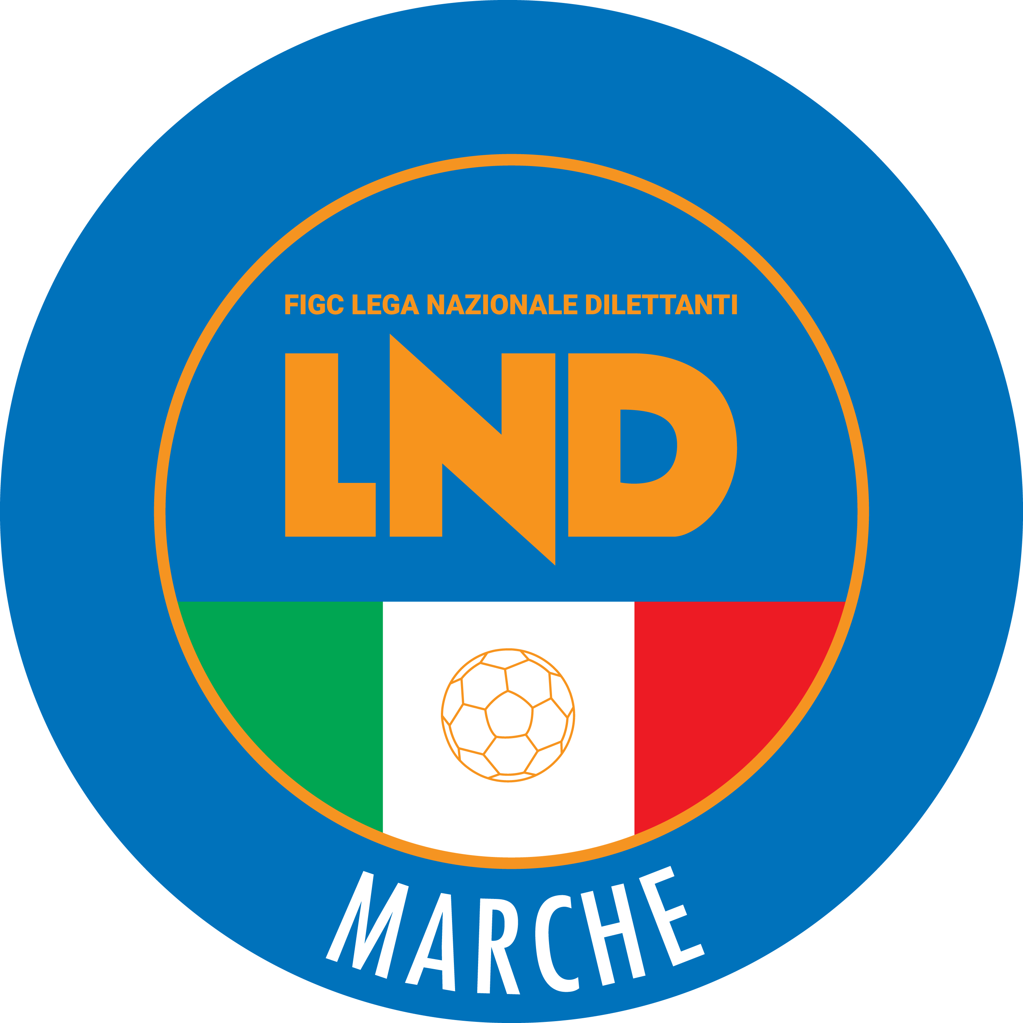 | Federazione Italiana Giuoco Calcio  Lega Nazionale Dilettanti  COMITATO REGIONALE MARCHE  Via Schiavoni, snc - 60131 ANCONA  CENTRALINO: 071 285601 - FAX: 071 28560403  sito internet: marche.lnd.it  e-mail: c5marche@lnd.it  pec: marche@pec.figcmarche.it
Stagione Sportiva 2020/2021

Comunicato Ufficiale N° 38 del 01/06/2021

CALCIO A CINQUE

SOMMARIO

SOMMARIO 1
COMUNICAZIONI DELLA F.I.G.C. 1
COMUNICAZIONI DELLA L.N.D. 1
COMUNICAZIONI DELLA DIVISIONE CALCIO A CINQUE 3
COMUNICAZIONI DEL COMITATO REGIONALE MARCHE 3

COMUNICAZIONI DELLA F.I.G.C.

C.U. n. 84 del 27.05.2021 FIGC/SGS
Si informa che nel CU in epigrafe sono pubblicate le deroghe che consentono alle giovani calciatrici che partecipano ad attività miste (in cui possono essere coinvolti sia bambini che bambine) la possibilità di giocare nella fascia di età di 1 anno inferiore alla propria.

COMUNICAZIONI DELLA L.N.D.

C.U. n. 303 del 18.05.2021 L.N.D.
Si pubblica in allegato il CU n. 237/A della F.I.G.C., inerente la nomina dei Componenti delle sezioni della Corte Federale d’appello.

C.U. n. 304 del 18.05.2021 L.N.D.
Si pubblica in allegato il CU n. 238/A della F.I.G.C., inerente la nomina dei Componenti delle sezioni della Corte Sportiva d’appello a livello nazionale.

C.U. n. 305 del 18.05.2021 L.N.D.
Si pubblica in allegato il CU n. 239/A della F.I.G.C., inerente la nomina dei Componenti del Tribunale Federale Nazionale – Sezione disciplinare, del Tribunale Federale Nazionale – Sezione tesseramenti e del Tribunale Federale Nazionale – Sezione vertenze economiche.

C.U. n. 306 del 18.05.2021 L.N.D.
Si pubblica in allegato il CU n. 240/A della F.I.G.C., inerente la nomina dell’avv. Paolo MORMANDO a Procuratore Federale Aggiunto Interregionale.

C.U. n. 307 del 18.05.2021 L.N.D.
Si pubblica in allegato il CU n. 241/A della F.I.G.C., inerente la nomina dell’avv. Luca LONGHI a Sostituto Giudice Sportivo Nazionale della L.N.D. e dell’avv. Giuseppe LAVIGNA a Giudice Sportivo del Dipartimento Calcio Femminile.

C.U. n. 308 del 18.05.2021 L.N.D.
Si pubblica in allegato il CU n. 242/A della F.I.G.C., inerente la nomina del dott. Matteo MARANI a Presidente della Fondazione “Museo del Calcio”.

C.U. n. 309 del 18.05.2021 L.N.D.
Si pubblica in allegato il CU n. 243/A della F.I.G.C., inerente la modifica dell’art. 16 delle N.O.I.F..

C.U. n. 310 del 18.05.2021 L.N.D.
Si pubblica in allegato il CU n. 244/A della F.I.G.C., inerente disposizioni derogatorie agli Articoli 17, 18 e 20 delle N.O.I.F., per le Società dilettantistiche e del Settore Giovanile e Scolastico, valevoli per la stagione sportiva 2021/2022.

C.U. n. 315 del 20.05.2021 L.N.D.
Si pubblica in allegato il CU n. 248/A della F.I.G.C., inerente la deroga in via straordinaria e limitatamente alla stagione sportiva 2020/2021, all’art. 49, comma 1, lett. C) delle N.O.I.F..

C.U. n. 319 del 21.05.2021 L.N.D.
Si pubblica in allegato il CU n. 250/A della F.I.G.C., inerente le norme relative ai termini e alle disposizioni regolamentari in materia di tesseramento per la stagione sportiva 2021/2022, per le Società di Serie A, Serie B e Serie C

C.U. n. 327 del 28.05.2021 L.N.D.
Si pubblica il CU in epigrafe inerente la nomina, fino alla conclusione del corrente quadiennio olimpico, della Commissione Tecnica incaricata di valutare e ratificare i criteri sulle ammissioni alle categorie superiori delle Società non aventi diritto (c.d. ripescaggi)

CIRCOLARE N. 129 L.N.D. DEL 24.05.2021
Si allega, la circolare n. 17-2021 elaborata dal Centro Studi Tributari della L.N.D. avente per oggetto:
“Conversione in Legge n. 69 del 21 maggio 2021, del D.L. n. 41 del 22 marzo 2021 - Sostegni”

CIRCOLARE N. 132 L.N.D. DEL 27.05.2021
Si allega, la circolare n. 18-2021 elaborata dal Centro Studi Tributari della L.N.D. avente per oggetto:
“D.L. n. 73 del 25 maggio 2021, recante misure urgenti per il sostegno delle imprese – Sostegni 2 –”

COMUNICAZIONI DELLA DIVISIONE CALCIO A CINQUE

COMUNICAZIONI DEL COMITATO REGIONALE MARCHE

Per tutte le comunicazioni con la Segreteria del Calcio a Cinque - richieste di variazione gara comprese - è attiva la casella e-mail c5marche@lnd.it; si raccomandano le Società di utilizzare la casella e-mail comunicata all'atto dell'iscrizione per ogni tipo di comunicazione verso il Comitato Regionale Marche.

RIUNIONE DELLE SOCIETA’ MARCHIGIANE DI CALCIO A CINQUE

Il Comitato Regionale Marche ha indetto per MARTEDI’ 08 GIUGNO 2021 alle ore 21:15 una riunione con tutte le Società di Calcio a Cinque marchigiane.

La riunione sarà effettuata attraverso la piattaforma CISCO WEBEX.

Il link per prendere parte alla riunione sarà comunicato alle Società interessate mediante e-mail da parte del CED della Lega Nazionale Dilettanti.

Si invitano pertanto le società a scaricare sui propri dispositivi detta piattaforma.

CONSIGLIO DIRETTIVO

RIUNIONE DEL CONSIGLIO DIRETTIVO N. 18 DEL 19.05.2021
Sono presenti: Panichi (Presidente), Arriva, Bottacchiari, Colò, Cotichella, Cremonesi, Malascorta, Scarpini, Borroni,(CF), Capretti (C5), Castellana (Segr.), Schippa (Vice Presidente LND Area Centro), Belletti (Presidente Revisore Conti), Marziali (SGS), Dottori (AIAC).

ANNULLAMENTO TESSERAMENTI ANNUALI

Vista le richieste di annullamento presentate dagli esercenti attività genitoriale ed il consenso della società di appartenenza, considerato che l’attività riservata alle categoria di appartenenza non è iniziata, si procede all’annullamento dei seguenti tesseramenti annuali ai sensi delle vigenti disposizioni federali:
BONAFEDE ALESSANDRO nato 21 09 2011 U.S. PIANACCIO
HENA DAVIDE nato 11.05.2011 U.S. PIANACCIO

* * *

Pubblicato in Ancona ed affisso all’albo del C.R. M. il 01/06/2021.

Il Responsabile Regionale Calcio a Cinque  (Marco Capretti) | Il Presidente  (Ivo Panichi)

